Podstavek
Podobno kot smo naredili vazo, lahko naredimo tudi kaj drugega, recimo podstavek.
Potrebujemo:
- zgoščenko, ki je ne potrebujemo več
- vrv
- lepilo
- škarje
- zaščitni trak

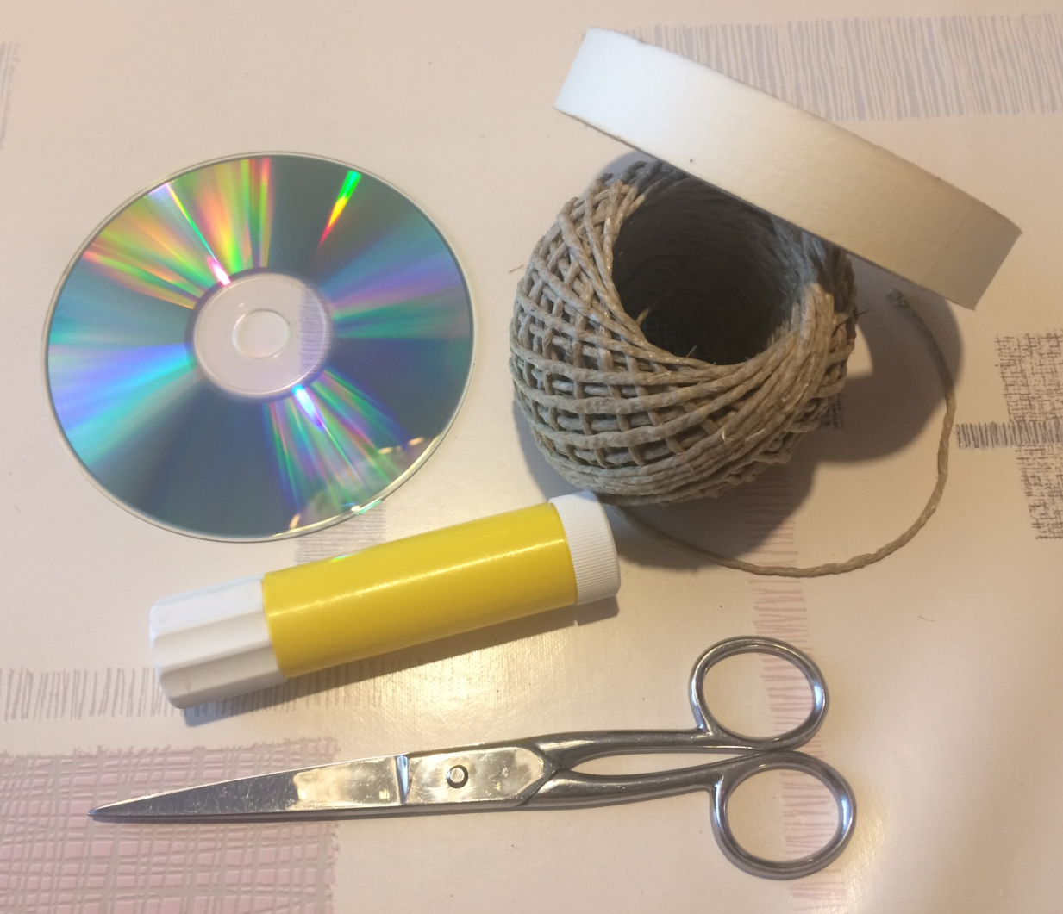

Svoje izdelke lahko pošljete na elektronski naslov diana.kuralt@osig.si.

Navodila:
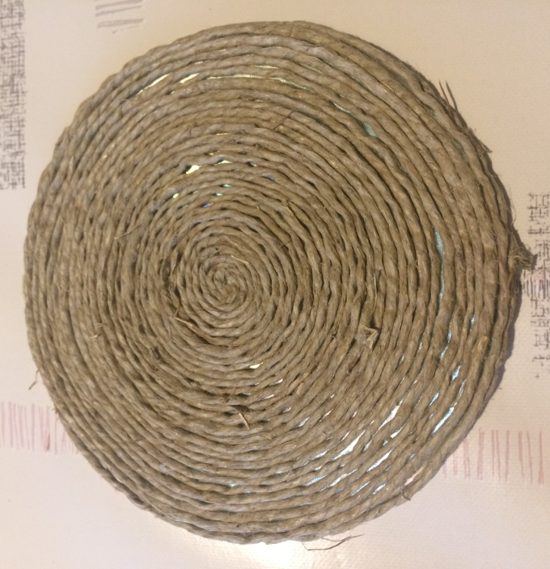
Izdelava je čisto preprosta. Najprej z zaščitnim trakom prelepimo luknjo na sredini zgoščenke. Nato nanjo namažemo lepilo in začnemo navijati vrv. Ko pridemo do roba, gremo na drugo stran zgoščenke in navijamo od roba proti sredini.

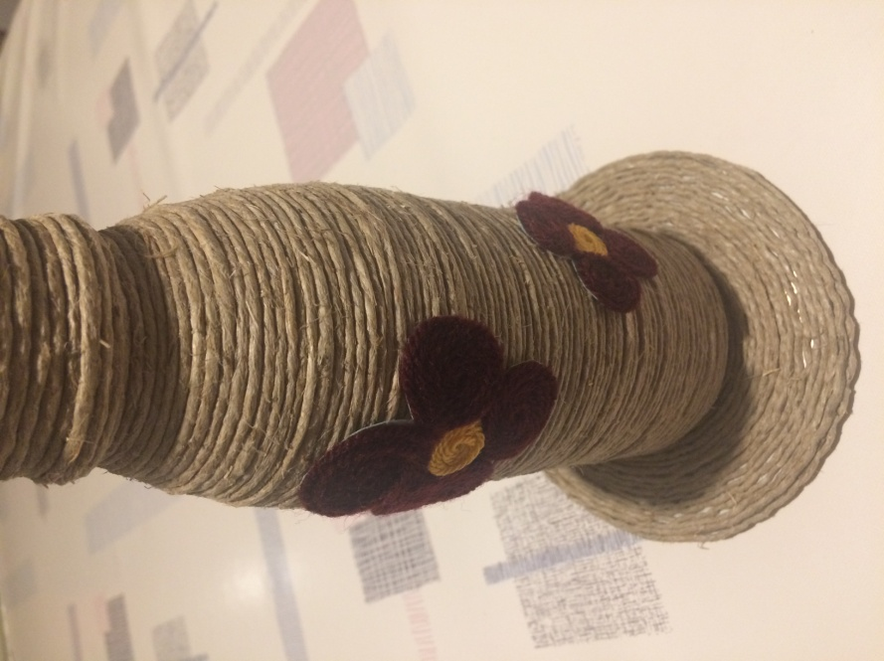
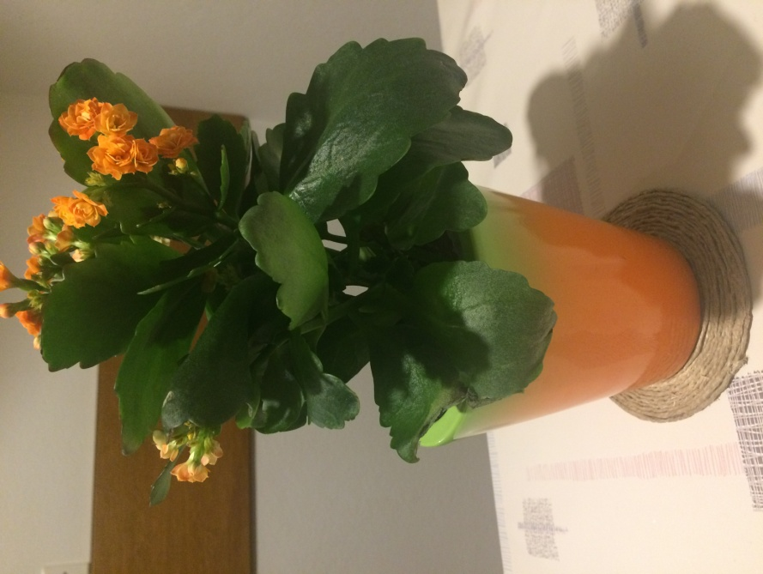
Podstavek lahko uporabimo kot podstavek za rože ali, kaj drugega =)

